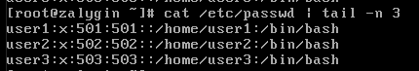

Созданы 3 пользователя



Созданы папки in и out для каждого пользователя



Добавление пользователя для сервиса распознавания

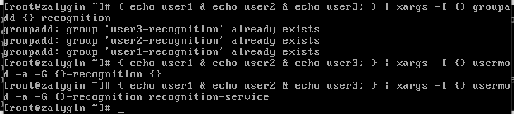

Для каждого пользователя создание группы, добавление их в группу, добавление в каждую группу пользователя сервиса

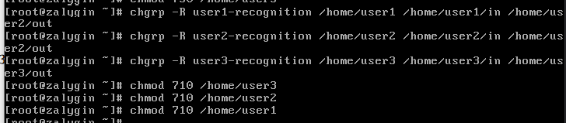

Смена группы-владельца для каждой директории на группу для распознавания и выдача прав на прохождение в директории in, out в родительских директориях

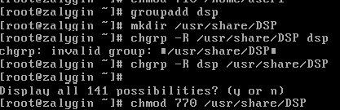

Создание группы dsp и каталога, в который имеют доступ пользователи группы

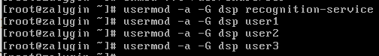

Добавление всех пользователей в группу dsp

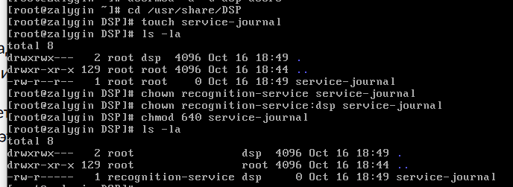

Настройка прав для файла service-journal, чтобы сервис мог в него писать, а все остальные пользователи группы только читать